Kaj je disgrafija?

Disgrafija je stanje, ki povzroča težave s pisnim izražanjem.
Za ljudi z disgrafijo je pisanje tako težko, kot pisanje z drugo roko ali celo težje. Za mnoge ljudi z disgrafijo predstavlja celo držanje svinčnika in pisanje črk na črto veliko težavo.
Pisno besedilo je težko prebrati, saj je polno napak. Besedilo ne odraža tega, kar oseba zares zna izraziti s tistim, kar je oseba napisala. To je lahko zelo neprijetno. Ljudje z disgrafijo niso manj inteligentni od drugih, pogosto je njihov IQ celo nad povprečjem.

Oseba z disgrafijo

- Ima težave z razlikovanjem oblik, razmikom med črkami,  - ima težave z organiziranjem besed na strani od leve proti desni,  - piše pisma, katerih besede in črke gredo v vse smeri ali so pisane skupaj,  - ima težave s pisanjem na črto in znotraj črt,  - ima težave pri branju zemljevidov, risanjem ali prerisovanjem slik,  - prepisuje besedilo zelo počasi  - ima težave pri pravilnem držanju pisala, sledenju, rezanju/sekanju lesa, zavezovanjem čevljev, reševanjem puzzle sestavljank, s pošiljanjem sporočil SMS, s tipkanjem,  - nepravilno uporablja škarje ali barva znotraj črt,  - med pisanjem drži roko, zapestje ali telo v nerodni poziciji,  - meša male z velikimi črkami,  - zamenjuje tiskane in poševne črke,  - s težavo prebira lastne zapise,  - se izogiba ročnemu pisanju,  - se utrudi ali dobi krče v roki, ko piše,  - veliko briše/radira | 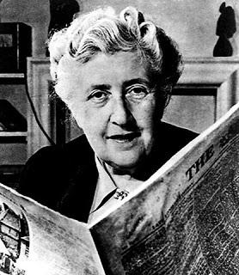

To pa ne pomeni, da taka oseba ne more izražati svojih misli in navdihovati milijone bralcev. Agatha Christie, svetovno znana pisateljica detektivskih romanov, je imela disgrafijo.

